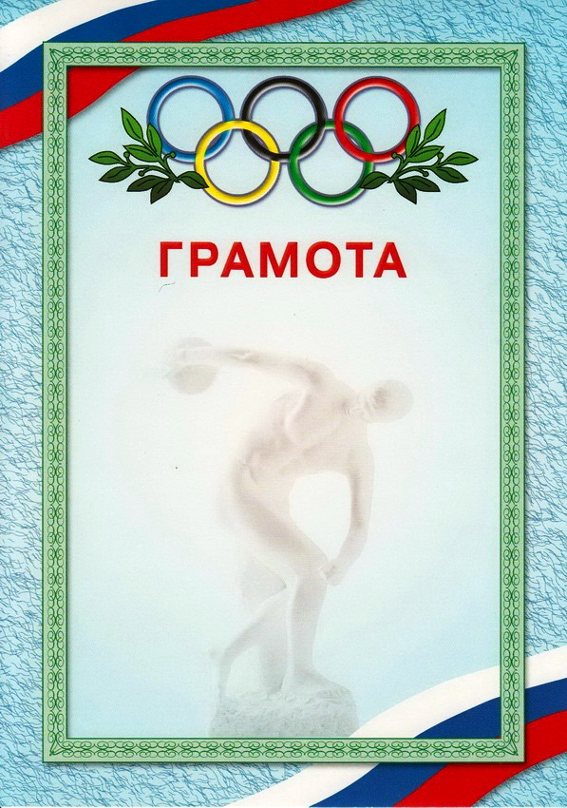

МК ДОУ АГО «Ачитский детский сад «Улыбка»
ОЛИМПИЙСКИЕ ИГРЫ

Составитель: Инструктор ФК

п. Ачит

Аннотация.
Олимпийское движение - важная часть культуры человечества, и изучение его истории, несомненно, должно стать частью образования любого культурного человека. Олимпийское образование дошкольников дает возможность объединить воспитательные, развивающие и обучающие цели и задачи процесса образования детей дошкольного возраста не только системе физкультурно-оздоровительной работы ДОУ, но и во всем воспитательно-образовательном комплексе семьи, детского сада. Активное участие родителей в педагогическом процессе создает необходимые условия для укрепления семьи, формирования ее здорового образа жизни. Спортивные дети всегда проявляют личностные и интегративные качества: активность, успешность, самостоятельность, коммуникативность, они просто талантливые личности. Олимпийское образование позволяет нам более эффективно организовать работу по формированию здорового образа жизни дошкольников.

Актуальность: Необходимость создания данного проекта возникла в связи с его актуальностью, проведением события мирового масштаба - Олимпийских игр. Проведение олимпиады в немалой степени помогает воспитанию гражданских и патриотических чувств, формированию любви к Родине. Олимпийские принципы проповедуют идеи мира, дружбы, взаимопомощи, командного духа, стремления к достижению поставленной цели, которые созвучны принципам нравственного и физического воспитания.
Детей интересовало: «Что такое Олимпиада?», «Где и как она проводится?», «Все ли спортсмены могут принимать участие в Олимпийских играх?». Мы старались пояснить детям, что Олимпиада – это самые древние и почетные спортивные состязания. И поэтому разные страны борются за право проведения Олимпиады, а принимать участие в ней могут только лучшие спортсмены. У детей вновь возникли вопросы: «А какие они – лучшие спортсмены?», «Что нужно делать, чтобы стать Олимпийцем?».
Цель: Создать условия для обогащения представлений у старших дошкольников о спорте, олимпийском движении; вовлечение детей и их родителей в активную физкультурную и спортивную деятельность, организованную в детском саду и дома.
Задачи:
1. Формировать у детей представления об Олимпийских играх, как мирном соревновании с целью физического и социально-нравственного совершенствования людей.
2. Развивать у детей интерес к занятиям физической культурой и спортом, умения и навыки сотрудничества через нравственный и эстетический опыт Олимпиад.
3. Развивать у детей стремление к укреплению и сохранению своего собственного здоровья посредством занятий физической культурой.
4. Воспитывать у детей целеустремленность, организованность, инициативность, трудолюбие.

Участники: дети старшего дошкольного возраста, воспитатель, инструктор по физической культуре.
Образовательные области: физическое развитие, социально - коммуникативное.

Формы организации деятельности: игровые, практические, словесные, наглядные.
Методы: Организация подвижных игр и физических упражнений; использование комплекса ОРУ с проведением беседы, с использованием и показом презентаций на тему исследования, спортивный праздник.
Ожидаемый результат:
- Формирование устойчивого интереса к занятиям физическими упражнениями, активному образу жизни у всех участников образовательного процесса.
- Создание представления об Олимпийских играх, как мирного соревнования в целях физического совершенствования людей, в котором участвуют народы всего мира.
- Совершенствование уровня физической подготовки детей.
- Формирование волевых качеств: целеустремленности, выдержки, силы, ловкости, воспитание желания побеждать и сопереживать.

План мероприятий

Мероприятия | Цель | Участники | Сроки
Раскраски Олимпийские виды спорта | Оформить выставку Олимпийские виды спорта | Дети подготовительной группы | Декабрь 2019
Беседа «История Олимпийских игр» | Расширить кругозор детей об истории Олимпийских игр | Дети подготовительной группы | Декабрь 2019
Презентация «Олимпийские игры» | Формировать представление об Олимпийских играх в целом | Дети подготовительной группы | Январь 2020
Альбом «Олимпийские чемпионы России» | Привлечь родителей к совместному с детьми выполнению альбома о знаменитых спортсменов. | Дети подготовительной группы,  родители | Январь 2020
Просмотр мультфильмов об Олимпийских играх | Развивать творческий подход в спортивной деятельности. | Дети подготовительной группы | Февраль 2020
Малые Олимпийские игры | Создать праздничное настроение, привлечь детей к активному участию в спортивной жизни. | Дети подготовительной группы | Февраль 2020

1. Раскраски «Олимпийские виды спорта»

Цель: Оформить выставку «Олимпийские виды спорта»
Задачи:
- Привлечь детей к оформлению выставки.
- Формировать у детей чувство гордости за проделанную работу.
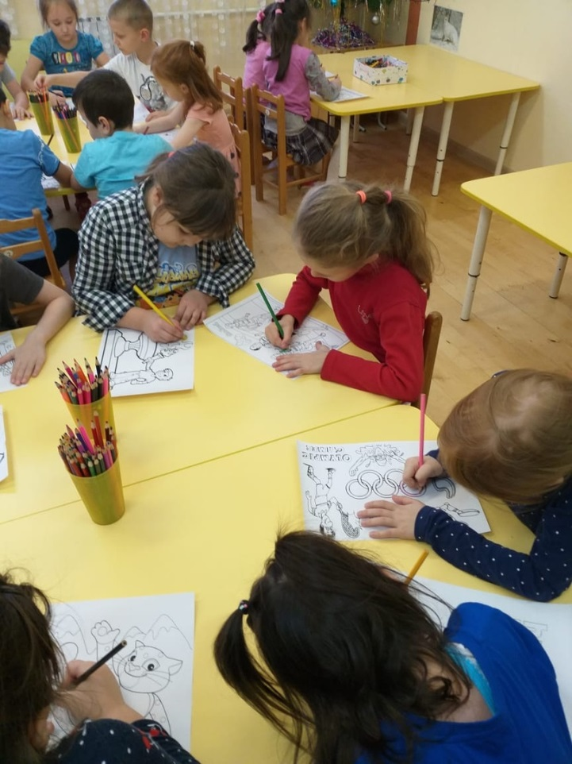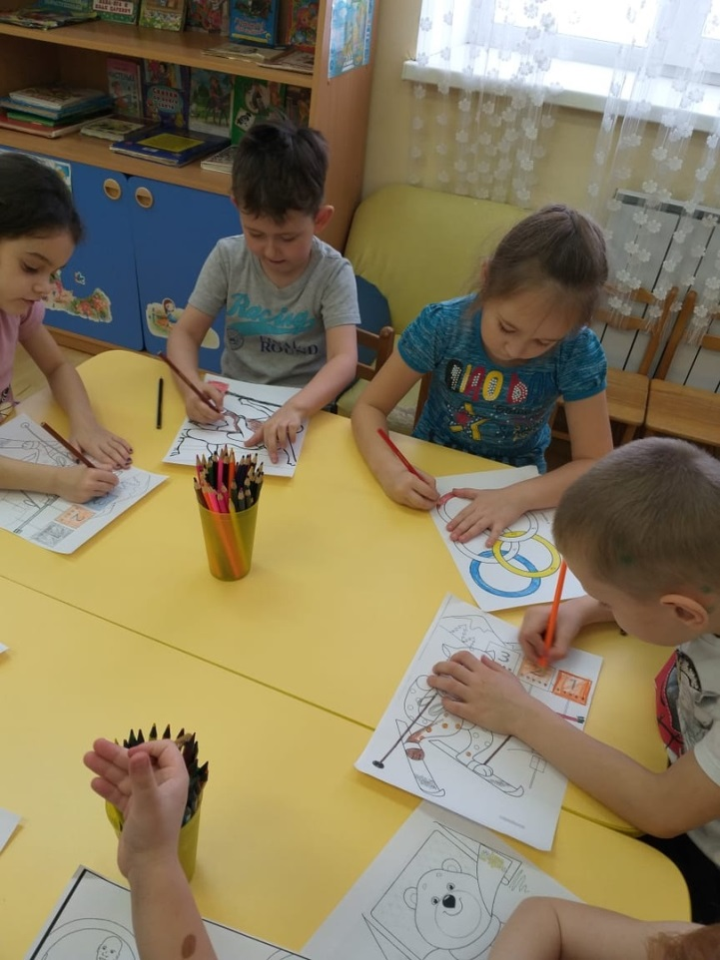
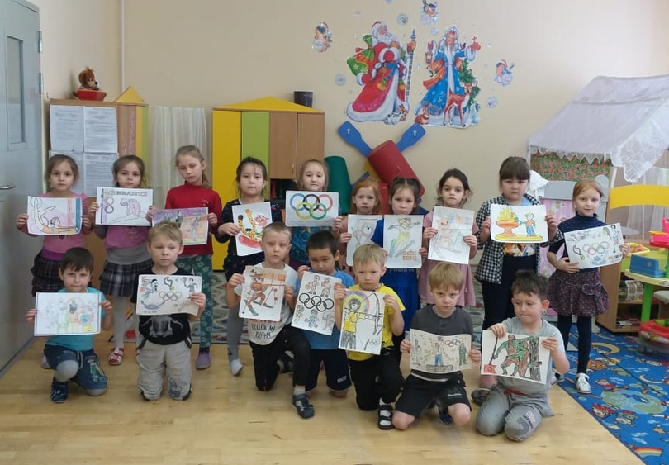

2. Беседа об истории Олимпийских игр.

Цель: Расширить кругозор детей об истории Олимпийских игр.
Задачи:
1. Познакомить с историей возникновения Олимпиады, символикой Олимпийских игр.
2. Изучить виды состязаний древности.
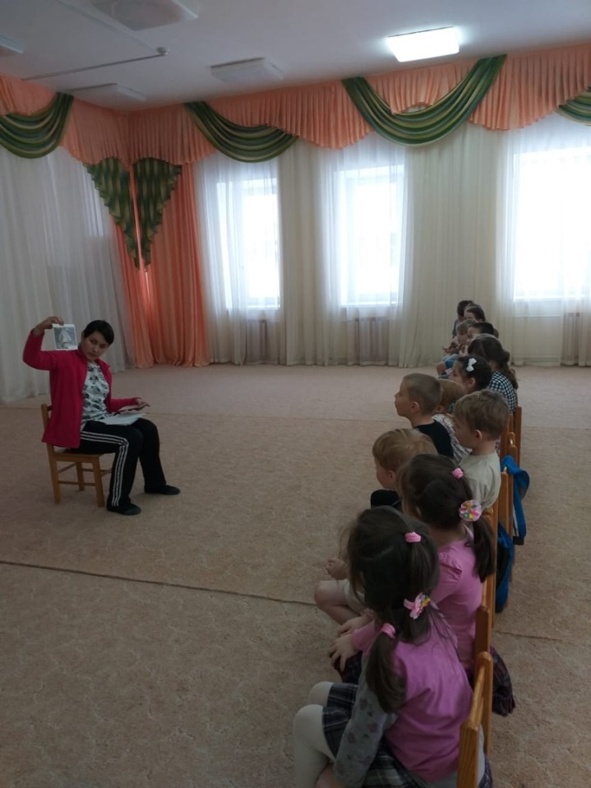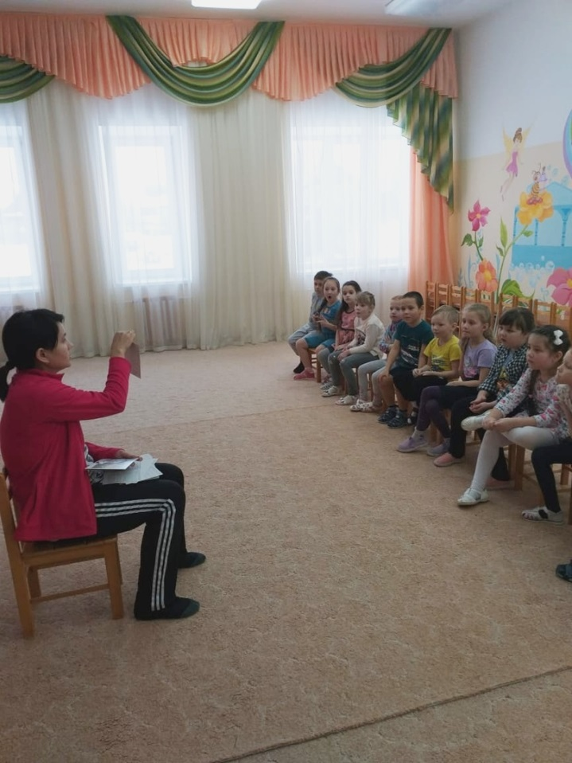

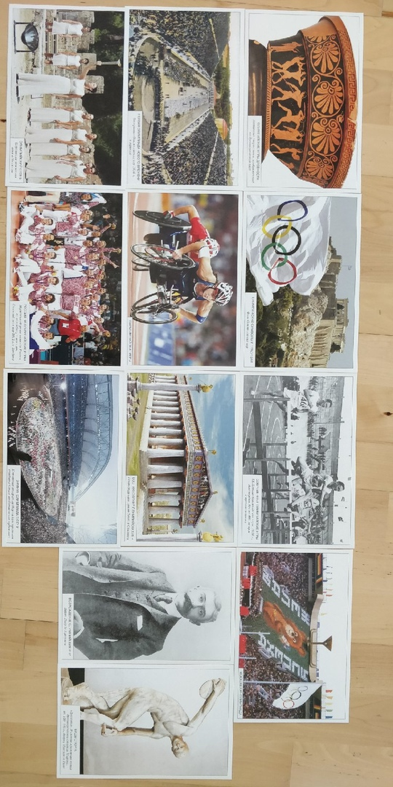
3. Презентация «Олимпийские игры»

Цель: Формировать представление об Олимпийских играх в целом.
Задачи:
1. Развитие интересов детей, любознательности и познавательной мотивации.
2. Формирование первичных представлений о спортивном празднике мирового масштаба Олимпийских играх.

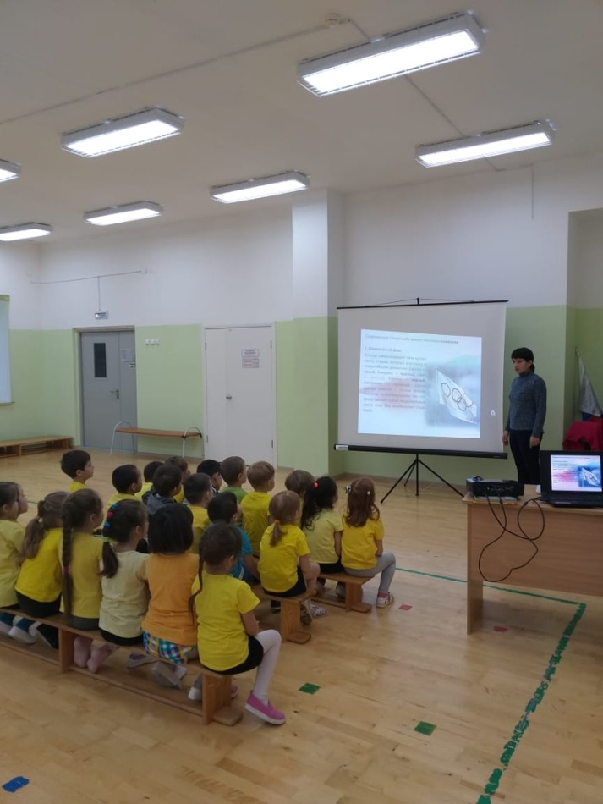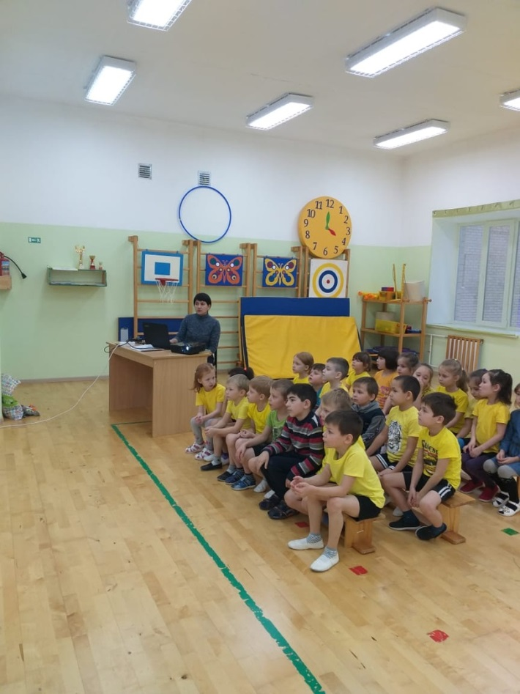

4. Альбом «Олимпийские чемпионы России»
Цель: Привлечь родителей к совместному с детьми выполнению альбома о знаменитых спортсменов.
Задачи:
1. Становление эстетического отношения к окружающему миру; реализация творческой деятельности детей совместно с родителями.
2. Привлечь родителей к совместной деятельности с детьми.
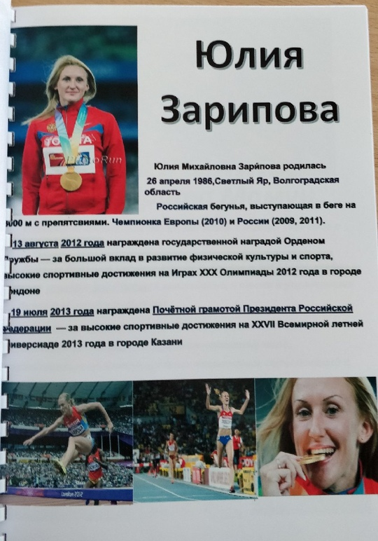
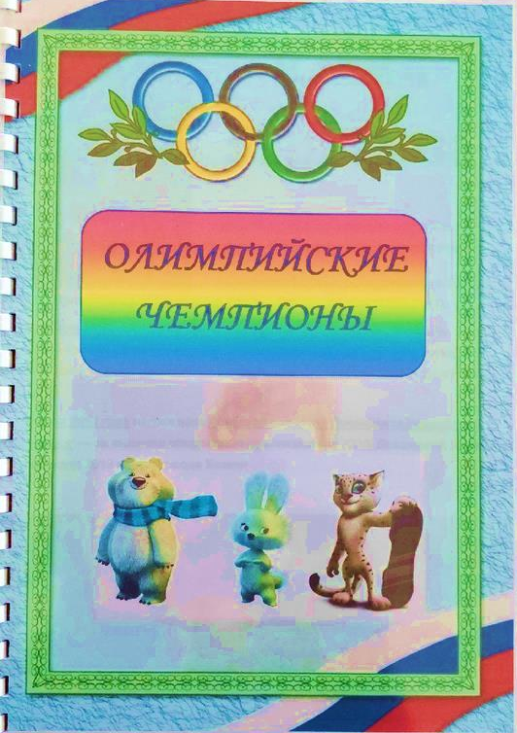

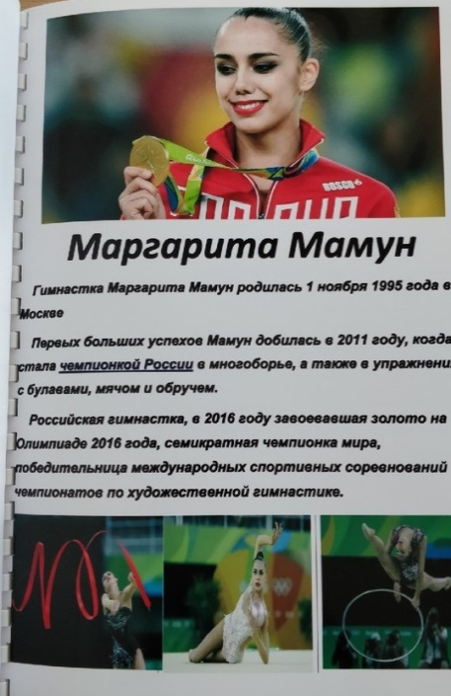
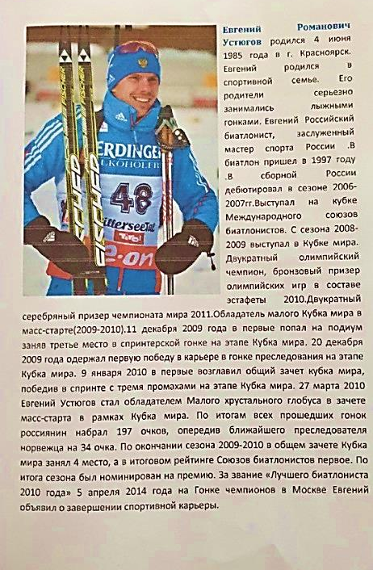

5. Просмотр мультфильмов об Олимпийских играх
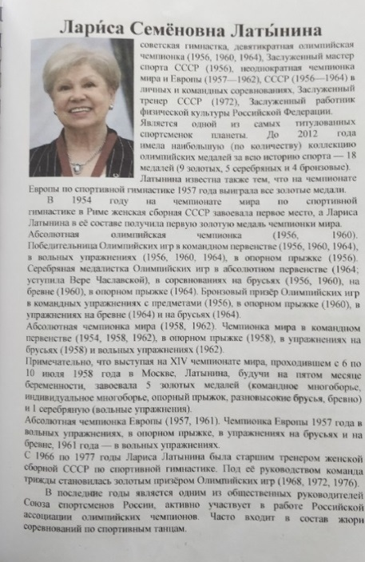
Цель: Показать связь спортивных соревнований с художественной стороной по средствам мультфильмов.
Задачи:
1. Развивать социальный и эмоциональный интеллект детей, их эмоциональную отзывчивость, сопереживание, навыки доброжелательного общения и взаимодействия со взрослыми и сверстниками.

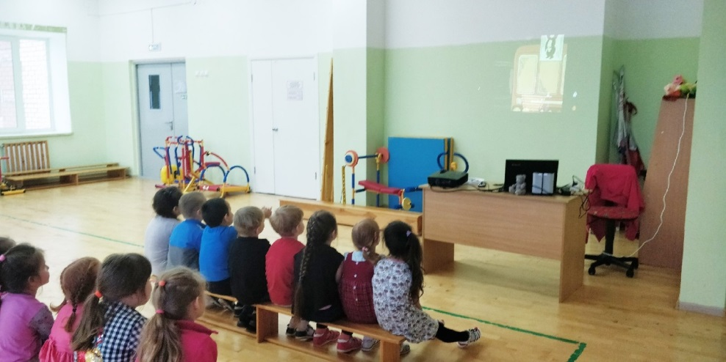

6. Малые Олимпийские игры
Цель: Создать праздничное настроение, привлечь детей к активному участию в спортивной жизни.
Задачи:
- Повысить интерес детей к физической культуре.
- В игровой форме развивать основные физические качества: силу, ловкость, быстроту, выносливость, координацию движений, гибкость.
- Формировать мышечно-двигательные навыки, правильную осанку, воспитывать доброту и взаимовыручку в команде.
Под звуки спортивного марша «Герои спорта» команды проходят в спортивный зал, выстраиваясь в одну линию.
Ведущая. Дорогие ребята! Сегодня мы открываем Малую Олимпиаду. И вместе с нами эту Олимпиаду будет открывать наш старый знакомый - Олимпийский Мишка (смотрит в небо). Он сейчас прилетит к нам на воздушных шариках. Ой, он уже на крыше! Он уже спускается по лестнице. Хлопайте веселее, встречайте Мишку Олимпийского!

Мишка (круг почёта)
-Здравствуйте, мои друзья!
Очень рад вас снова видеть я!
Как вы повзрослели, окрепли!
Вас прямо не узнать.
(обращается к детям)- Ты Маша? А тебя как зовут? А вот Васю я узнал!
- На площадку я пришёл
Здесь футбол и волейбол
Кто со мной, не робей
На зелёную дорожку выходи скорей!

Ведущая. Мишка, погоди! Прежде чем начинать соревнования, давай, мы у ребята спросим:
- Что такое Олимпиада? Это главные соревнования спортсменов во всём мире и во все времена!
-А какие виды спорта вы знаете? (ответы детей).
(далее звучит гимн, поднимается флаг).

Наша Олимпиада посвящена одному из этих видов спорта - лёгкой атлетике. Лёгкая атлетика - это бег, ходьба, метание, прыжки. Это всё то, что вы очень любите и умеете правильно выполнять, потому что всегда занимаетесь физкультурой. А девиз нашей олимпиады - «Главное не победа, а участие!»

Ведущая. А сейчас мишка, ребята покажут тебе как они подготовились к открытию Олимпиады. Прежде чем мы начнём соревнования, нужно поднять флаг и зажечь Олимпийский огонь!

Итак, представляем капитана команды «Силачи»
Ваша речёвка!

Речёвка:
Нам физкультурой заниматься
Очень, Очень нравиться
Все кому рекорды снятся
Спортом занимаются.

Представляем капитана команды «Ловкачи»
Ваша речёвка!

Речёвка:
Будем мы на радость взрослым с детства закалёнными
Скоро вырастем и сами станем чемпионами.

Ведущий: Разрешите представить членов судейской коллегии: наш Олимпийский Мишка и …..!

Спортсмены, на площадку выходите,
Результаты свои покажите.
Немало пришлось вам тренироваться,
Ежедневно спортом, зарядкой заниматься,
Для того, чтоб болельщиков удивить
И в играх сегодняшних победить.
Трибуны, встречайте ребят.
Вниманье, команды, на старт!

Проведение эстафет

1. «Передача Олимпийского огня».
Команды стоят у стартовой линии в колонне по – одному, у первых участников «факел» Олимпийского огня. По сигналу судьи первые номера начинают двигаться до стойки, оббежав ее возвращаются к своей команде, передав «факел» следующим участникам. Побеждает команда, которая быстрее всех доставит «факел».

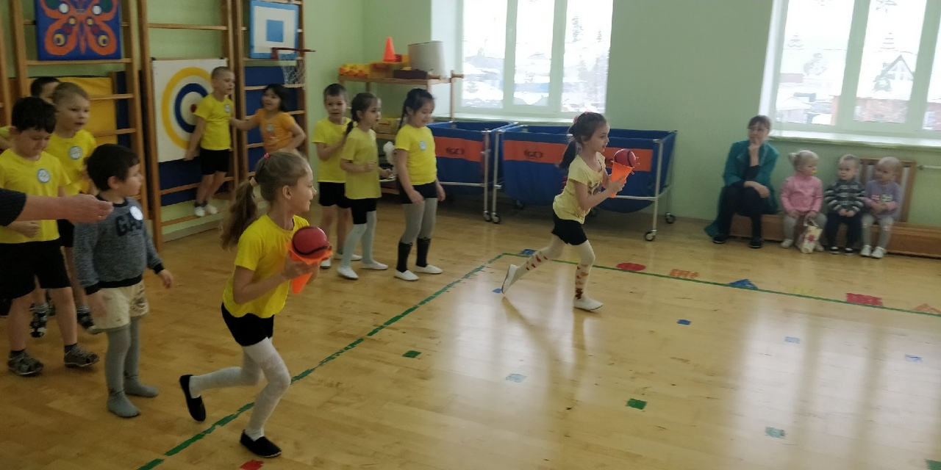

2. «Комбинированная эстафета» - каждый участник команды выполняет установленную полосу препятствий: перепрыгнуть барьер /высота 30 см./, пролезть через дугу, попрыгать в обручи, обежать контрольный ориентир и вернуться в свою колонну передав эстафету следующему участнику команды. Выигрывает та команда, чьи игроки первыми безошибочно выполнят все задания.

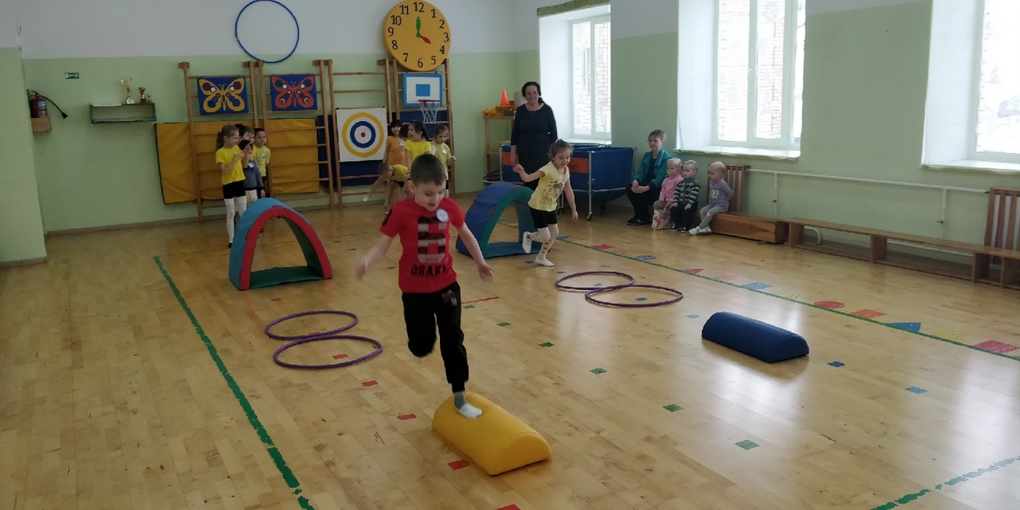

3. «Один за всех - все за одного» - игроки команды стоят в колонне друг за другом. У первого участника пробегает до фишки и обратно, берет следующего участника и т.д. Все игроки должны выполнить данное задание. Выигрывает та команда, последний участник которой пересечет линию ориентира.
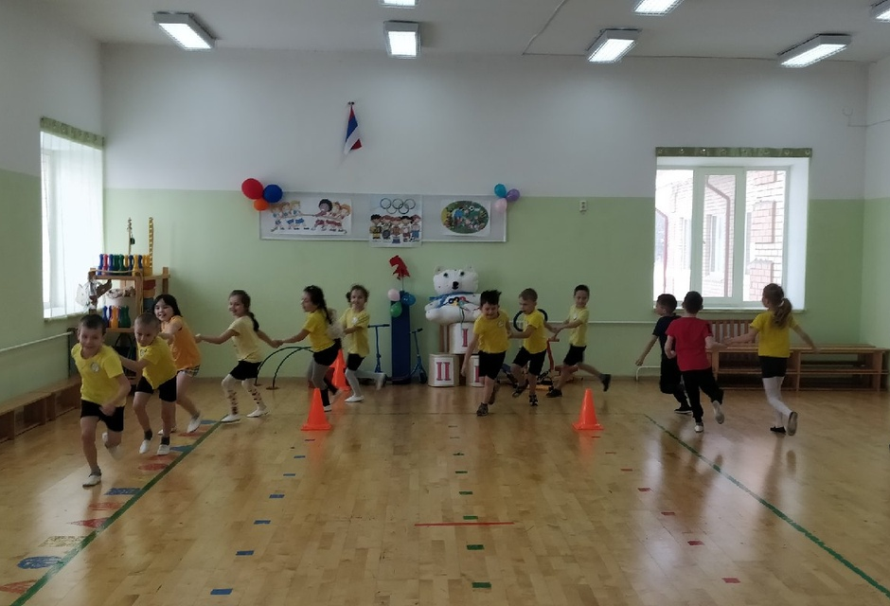

4. «Метание мяча» - добежать до ориентира и бросить малый мяч в корзину, подсчитывается количество мячей в корзине.

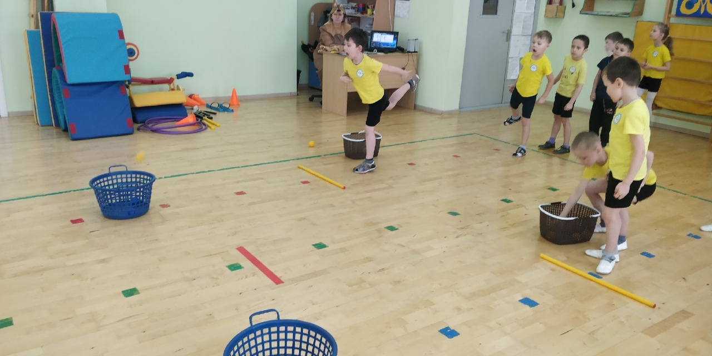

5. «Эстафета – Хоккей» - играют все участники команды. У каждого участника по одной попытке прыжка в длину, следующий прыгает от конца, где остановился партнер.

Ведущая. Дорогие ребята! Вот и закончились наши соревнования. Мы с вами бегали, прыгали. Все вы показали свою ловкость, быстроту и точность. Но в нашей Олимпиаде нет проигравших, т.к. все вы старались, занимались и побеждали. А теперь давайте ещё раз скажем девиз нашей Олимпиады: «Главное не победа, а участие!»

Мишка.
Все прилежно занимались, все вы очень постарались
Показали силу, ловкость и внимательность, сноровку.
Ждут награды вас друзья! Поздравляю всех вас я!

Ведущая. Ну что ж, ребята, а теперь наступает самый торжественный и немного волнующий момент нашей праздничной Олимпиады. Сейчас мы будем награждать всех победителей нашей летней Олимпиады.

Мишка. Что ж, я вижу, постарались,
Вы прилежно занимались,
Олимпийцы вы, что надо
Получите все награды!

Награждение.

Ведущая. Олимпиаду считать закрытой.
Мишка. До свиданья, не скучайте,
Заниматься продолжайте!
Ведущая. Возвращайся, будем рады!
Мишка. Лучших - ждёт Олимпиада!
Мишка «улетает».

